ELABORAMOS UNS LISTA DE RECURSOS ECONÓMICOS

- DATOS GENERALES:

Institución educativa: Gabriela Mistral

Área : Desarrollo Personal Ciudadanía y Cívica
Grado y Sección: Primero B

Cantidad de estudiantes: 20 Fecha:11 de setiembre

Docente: Mery Gómez Pereira

- PLANIFICACIÓN DE LA SESIÓN:

APRENDIZAJES ESPERADOS
COMPETENCIAS | CAPACIDADES
Convive y participa democráticamente en la búsqueda del bien común | 1.Interactua con todas las personas
 | 2.Construye normas y asume acuerdos y leyes
 | 3.Maneja conflictos de manera constructiva
 | 4.Delibera asuntos públicos
 | 5.Participa en acciones que promueven el bienestar común
COMPETENCIAS TRANSVERSALES | SE DESENVUELVE EN ENTORNOS VIRTUALES GENERADOS POR LAS TIC
 | GESTIONA SU APRENDIZAJE DE MANERA AUTÓNOMA
DESEMPEÑOS PRECISADOS | -Explica que los recursos económicos son escasos y que, frente a ello, su familia debe tomar decisiones sobre cómo utilizarlos.
CAMPO TEMÁTICO | Nuestras posibilidades de participación ciudadana
PROPÓSITO | Lista de recursos esenciales.
PAUTA DE TRABAJO EN COMÚN | OBJETIVO: Promover el planteamiento de preguntas y repreguntas que desarrollen  habilidades de orden superior con la finalidad de lograr en los estudiantes el desarrollo del pensamiento crítico de manera autónoma.

- EJECUCIÓN Y REFLEXIÓN DE LA SESIÓN:

Fotografías del INICIO de la SESIÓN | 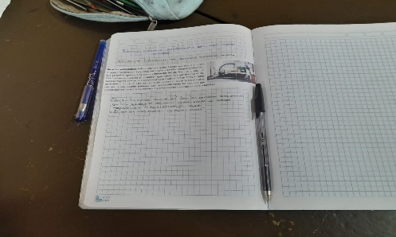  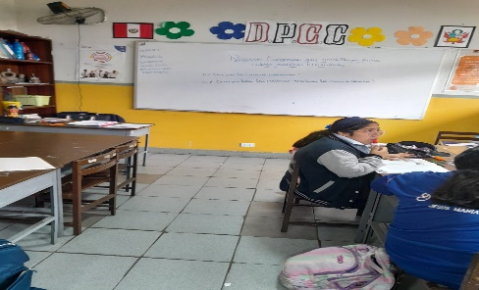
Reflexión: Mostré bastante entusiasmo por el tema financiero ya que usualmente no desarrollo estos temas. Logré motivarlas con las copias de la situación problemática que les entregué.

Fotografías del DESARROLLO de la SESIÓN | 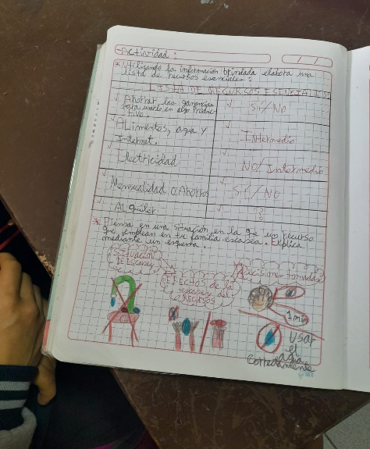
Reflexión: Las estudiantes lograron completar sus cuadros sobre las listas de recursos esenciales, asimismo reflexionaron sobre la importancia de las decisiones familiares cuando escasean los productos.

Fotografías del CIERRE de la SESIÓN | 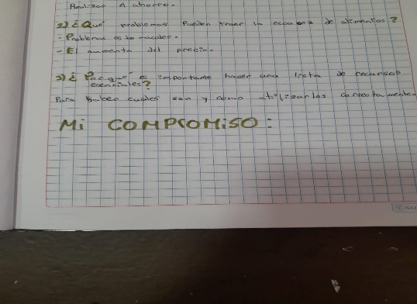
Reflexión: Expresan que la gente no se preocupa por los problemas de escasez. Tampoco muchas de su familia lo hacen.

